연구일지

2015182017 게임공학과 신재욱

2018-06-27

Scene들은 기본적으로 RootSignature를 공통적으로 가져야 한다.

플레이어가 실제로 움직이는 Scene에서는 Object 배열이 필요하다.

- Character

- Collide Object

- None-Collide Object

- Light

- UI

- Level

- Bullet

- SkillProjectile(플레이어가 발사하면 날아가는 투사체)

- SkileObject(SkillProjectile이 충돌하면 경우에 따라 생성되는 판정 범위)

- Billboard

- Particle

- Effect

- 그리고 TestRendering(충돌박스 표시, Gizmo 표시 등)

충돌체크와 렌더링을 위해서 Object 배열을 구분해줘야 한다. 또한, PSO를 가지고 있을 클래스가 필요한데 (기존의 Shader 클래스) PSO에서 Blending 등을 정하기 때문에 용도에 맞춰서 Object 배열별로 따로 Set 해줘야 하기 때문이다.

Character의 머리카락 표현에 있어서 plane을 쓰지 않고 mesh로 표현을 하면 투명한 재질을 표현하지 않아도 원하는 느낌을 줄 수 있을 것 같다. (그림 1-1 참고) Object에서는 철창 등의 표현을 Texture로 할 경우 PSO에서 투명한 것을 그릴 수 있게 설정해줘야 한다. (그림 1-2 참고) Billboard, Particle 그리고 Effect 또한 마찬가지로 Texture로 투명도 표현을 해줘야 하기 때문에 PSO에서 투명한 객체를 그릴 수 있도록 해야 한다. (그림 1-3 참고)

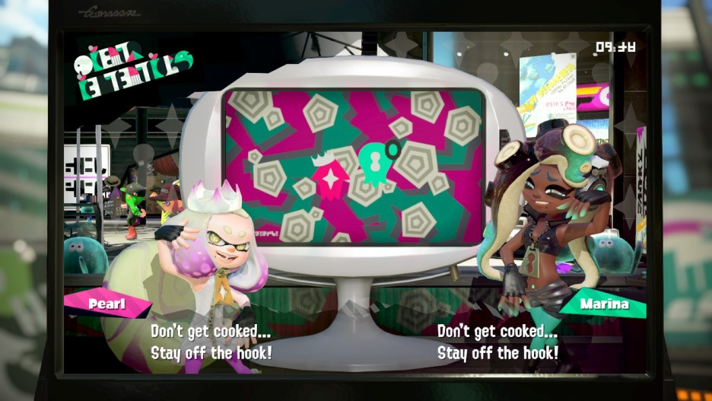

(그림 1-1, 스플래툰 2의 Character Rendering)



머리카락의 광택있는 면과 없는 면, 피부, 상의, 장갑, 하의 등의 재질 묘사가 전부 다르지만 그것은 지금 중요한 것이 아니고 투명한 표현을 하는 곳이 없다.

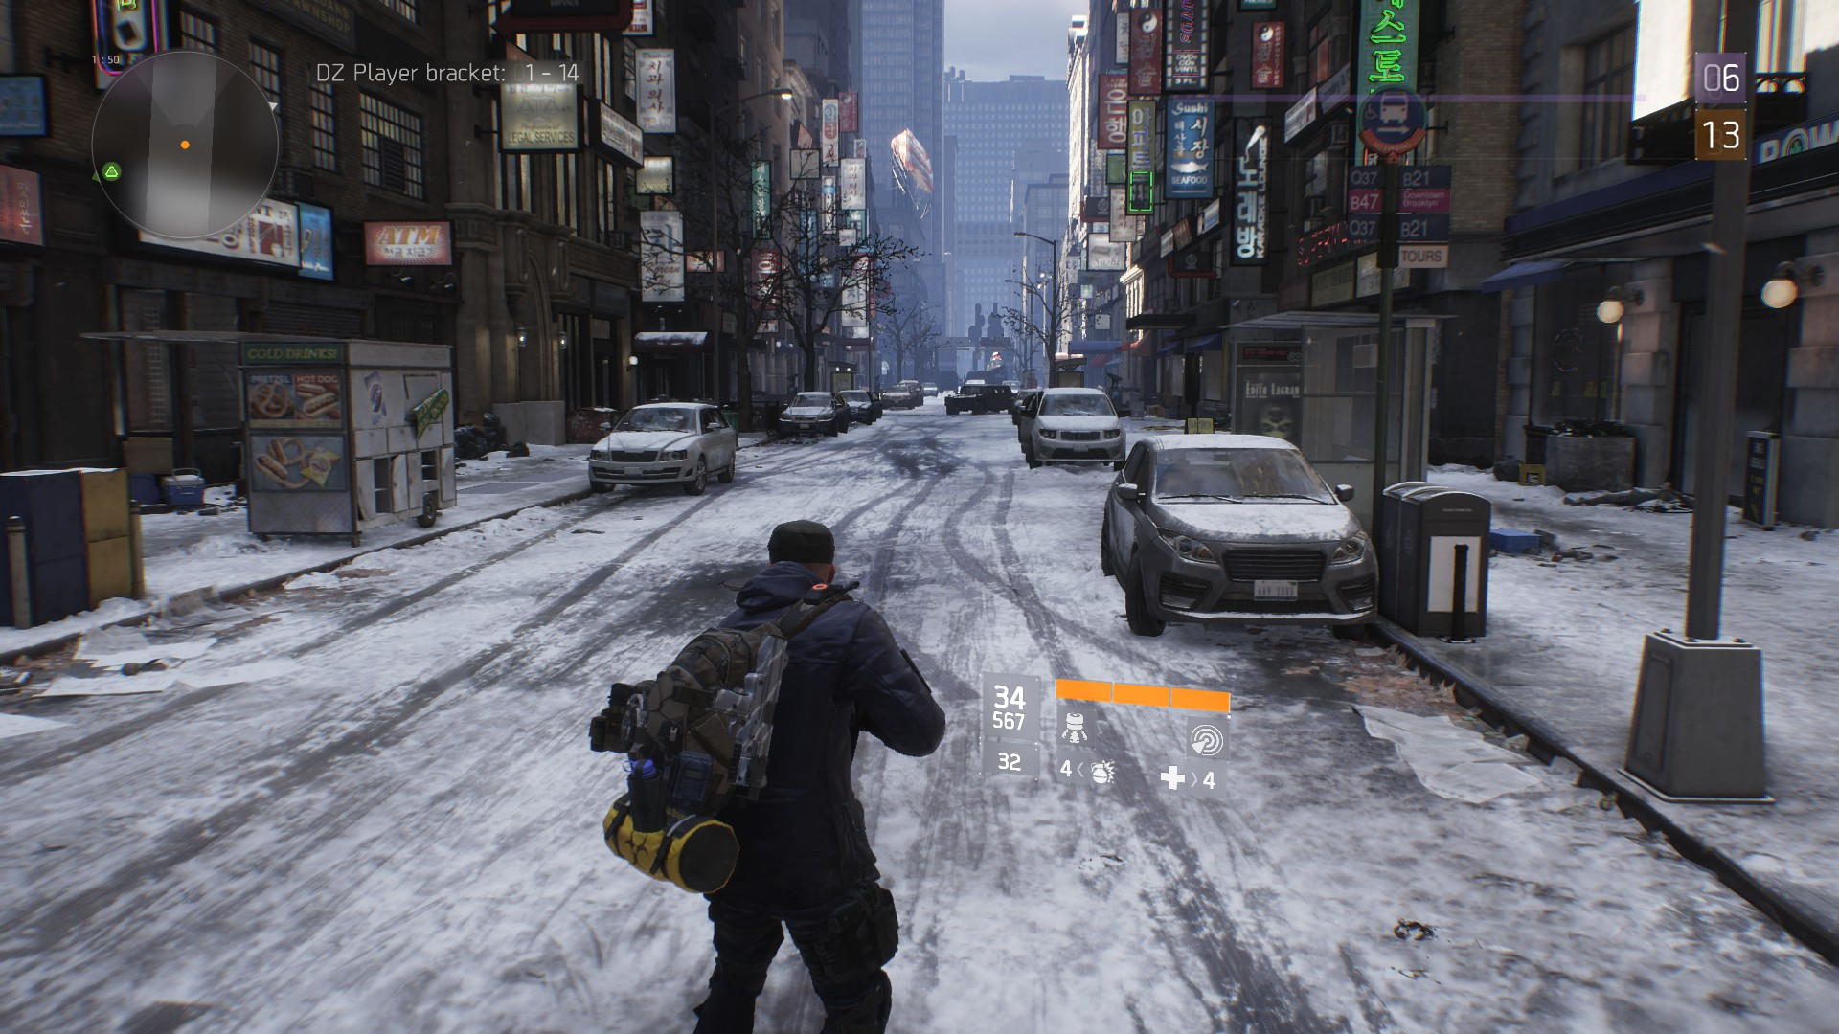

(그림 1-2, 디비전의 반투명 유리 재질의 정류장)

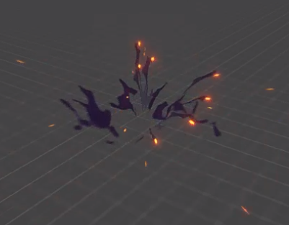

(그림 1-3, 이펙트에 사용된 Texture)

2018-06-28

Scene에서 Object 리스트를 관리한다면 GPU에서 사용할 변수들을 CPU에서 업로드해주기 위해 사용하는 Constant Buffer를 생성하고 갱신하고 사용이 끝나면 언맵까지 해줄 필요가 있다. 따라서 ID3D12Resource 포인터 변수를 Scene에서 가져야 한다. 또한, Object의 위치나 사용하는 재질 번호 등을 GPU로 전달해주기 위해 구조체를 선언해야 한다. (예를 들어 3D 게임 프로그래밍 과제의 CB_GAMEOBJECT_INFO)

Object를 GPU에서 그리기 위해 필요한 정보들은 위치 행렬, 재질 Index 등이 있다. UI 중에서 HP나 로딩 프로그래스바 같은 경우는 UI의 크기가 매 갱신마다 변화하고 따라서 기존 UI 크기에서 각 면으로 얼마만큼 변화하였는지 GPU가 알아야 한다. 따라서 매 Update 마다 GPU로 해당 정보들을 보내줘야 한다.

기존 방식에서는 Constant Buffer를 생성하고 갱신하는 부분들을 Scene 클래스에도 두고 Shader 클래스에도 두고 Object 클래스에도 두는 등 전체적으로 프로젝트가 관리가 안되고 있었기 때문에 이를 보완하여 Scene에서 모든 Object들을 총괄하는 것으로 하였다.

Scene 클래스 자체를 사용하지 않고 이를 상속받은 각 개별 Scene들을 사용할 예정이므로 Scene 클래스는 추상 클래스로 구현하고 인터페이스 클래스처럼 활용하기로 하였다.

2018-06-30

Title Scene과 Matching Scene, Result Scene은 따로 3D Object를 그릴 필요가 없다. 해당 Scene 들이 해야 할 일들은 평면에 이미지를 띄우고 현재 진행 정도 등을 표현할 프로그래스 바 정도를 보여주는 것이다.

그에 비해 EnterRoom Scene과 Play Scene은 3D Object를 그려야 한다. 공통적으로 위에서 말했던 Character, Collide Object, None-Collide Object, Default UI, Floating UI, Level, Bullet, SkillBullet, SkillObject, Effect, Particle 들을 가져야 한다. EnterRoom Scene과 Play Scene이 다른 것은 EnterRoom Scene에서 NPC와 상호작용하여 Skill 구성이나 기본무기 선택을 바꾸고 매칭하기 위해 ‘F’ 키를 상호작용 키로 처리한다는 점과, EnterRoom Scene에서 Skill이나 기본무기를 사용할 수 없도록 해당 키들을 처리하지 않게 한다는 점, Play Scene과 달리 Character를 8명까지 생성하지 않고 1명만 생성하여 플레이어만 보이게 한다는 점 등이 있다. 따라서 EnterRoom Scene과 Play Scene을 Ground Scene을 상속받아 만들고 위의 내용들만 다르게 작성하도록 하였다.

2018-07-01

RootSignature에서 인덱스를 주고 등록하는 것이 GPU에서 ‘상수 버퍼 몇 번째에 들어갈 것이다! 잘 알아둬라!’ 하는 건데 그럼 Object나 Texture들은 자기가 어디에 들어가는지 어떻게 알고 있을까? pd3dCommandList->SetGraphicsRootDescriptorTable()를 사용해서? 서술자테이블을 쓰지 않는 Vertex나 Light 등은 저 함수를 쓰지 않는데 어떻게 몇 번째에 들어갈 것이라고 알고 있는 것일까?

Mesh 클래스의 CreateVertexBuffer()와 CreateIndexBuffer() 쪽을 봐도 Vertex 정보를 어디에 올리는지 알 수가 없다. 애초에 RootParameter에서 Vertex 관련 부분을 정의하는 것 외에는 Vertex 인덱스를 참조하는 곳을 찾아볼 수가 없었다.

Light와 Material을 찾던 도중, GpuVirtualAddress에 저장한 내용을 Light 인덱스로 RootConstantBufferView로 Set하는 내용을 찾았고 이를 통해 ID3D12Resource의 GPUVirtualAddress를 받아와서 해당 주소를 연결하고, 내용 업로드는 해당 가상주소에 접근하여 진행한다는 것을 알 수 있었다.

DescriptorHeap을 쓰는 곳도 먼저 내부에서 DescriptorHeapDESC를 만들고 내용을 채워넣은 뒤, CreateDescriptorHeap()을 통해서 DescriptorHeap을 만들고 그 주소에 접근할 수 있게 m_pd3dCbvSrvDescriptorHeap에 그 주소를 넣어주는 것 같다. 이후에 그 주소를 사용하여 해당 주소에 값들을 갱신해서 넣으면 이를 GPU의 Shader.hlsl에서 사용할 수 있는 것 같다.

기존의 Shader 클래스에서 해주던 일들을 이제 Scene에서 해야 하기 때문에 Shader.hlsl 코드를 읽어오는 것을 Scene 클래스로 옮겨서 작성하기로 하였다. 기존의 Shader 클래스에서는 파생된 Shader 클래스마다 하나의 PSO를 가지기 때문에 가상함수로 PSO마다 다른 Shader.hlsl 코드를 연결해줄 수 있었는데 이제는 Scene에서 모두 모아서 관리하기 때문에 이에 대해서 따로 대책을 세워야 한다.

따라서 PSO를 따로 클래스로 나누고 이를 사용하기로 하였다. 필요한 PSO는 일단 가장 기본적인 Textured, IlluminatedTextured 만 구현하도록 하였다.

2018-07-02

RootSignature 만들고 PipelineState 만들고 Object 메모리 할당하고 Texture 불러오고 DescritorHeap 만들고 CB 만들고 Map해주고 CBV 만들고 SRV 만들고 Material 만들고 Texture Set해주고 Mesh 만들고 Object 만들고 PipelineState Set해주고 DescriptorHeap Set해주고 Object 정보들 GPU에서 쓸 수 있게 갱신해주고 Texture를 RootSignature에 미리 정한 Texture 인덱스에 넣어주고… 🡪 Render()에서 SetGraphicsRootSignature()를 해줘서 해결했다…

2018-07-03

Map을 해줄 때 사용하는 변수(예를 들어 Camera 클래스의 경우 VS_CB_CAMERA_INFO *m_pcbMappedCamera)는 각 객체마다 하나씩 있어야 한다. 그 주소에 내용을 적고 GPU에서 그 주소의 데이터를 미리 정해 둔 방식으로 읽어 HLSL에서 사용하는 것 같다. 아니면 Scene에서 Object INFO를 임시로 만들어서 거기에 Object들이 가지고 있는 주소를 넣어준 뒤 갱신하는 식으로 할 수도 있다.

렌더링을 하기 위해서 해줘야 하는 것들이 많다.

1. Object 단계: 우선 ConstantBuffer를 만들고 접근할 수 있게 Map을 하여 연결하여야 한다. 또한, 렌더링하기 전 계속해서 갱신을 해주어야 한다. CreateShaderVariables(), UpdateShaderVariables()에서 상수버퍼를 만들고 이를 접근할 수 있게 Map하여 관리한다. 이 때, Object 개수만큼 수를 만들어서 관리하여야 모든 Object를 갱신할 수 있다.

어떤 버퍼 서술자는 그 버퍼 주소에 있는 데이터를 어떤 식으로 해석할지를 적어 둔 것이라 알고 있다. CreateCbvAndSrvDescriptorHeaps()에서 서술자들 개수만큼 공간을 만들어야 하기 때문에 DescriptorHeapDesc에 적어 두고 CreateDescriptorHeap()로 서술자 힙을 생성한다. 여기서 서술자는 Object 개수만큼 만들어야 하나? 아니 근데 서술자면 ‘그 서술자가 가리키는 주소에 있는 데이터를 이렇게 해석해라’의 역할을 할텐데 굳이 서술자를 많이 만들어야 하는 이유가? 그 주소때문에? 이 부분은 나중에 따로 더 알아보자.

2. Mesh 단계: PSO에서 CCW로 후면 컬링을 하고 있을 때 보일 수 있도록 Mesh를 만들어야 한다. 이 후에 Picking 등을 할 때 고려해야 하는 사항들을 따로 작성해두자.

3. Camera 단계: 카메라 위치, 카메라가 보는 방향, View 행렬, Projection 행렬의 값을 정하고 HLSL에서 사용할 수 있게 갱신해줘야 한다. 저 모든 것들이 의도한 값으로 HLSL에서 읽히는지 검사해야 한다.

4. HLSL 단계: Texture는 잘 들어오고 있는지 다른 함수들은 잘 들어가는지 확인할 것.

2018-07-07

렌더링 체크리스트를 만들어 두자.

- View 행렬, Projection 행렬 잘 들어가는지 확인. (카메라 위치, 카메라 방향)

- Object 위치

- Mesh CCW에서 Backface Culling 안 걸리는지 체크

- View 행렬, Projection 행렬, Object 위치, Mesh 점 위치, 전부 확인할 것.

애초에 HLSL에 버텍스를 안 넘겨주면 그려지는게 없으므로 테스트가 안 될 수 있다. 버텍스를 넘겨주는지 확인 해야 한다.

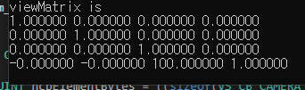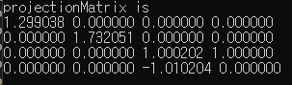

View 행렬과 Projection 행렬은 잘 들어가고 있다.

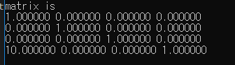

Object 위치 또한 문제없이 갱신되고 있다.

Rasterizer 생성부에서 Backface Culling 설정 값을 D3D12_CULL_MODE_NONE으로 했음에도 불구하고 그려지지 않는 것을 보면 HLSL에 문제가 있는 것으로 보인다. 가장 기초적인 테스트용 삼각형을 그려본 뒤 위의 내용들이 HLSL에 올바르게 갱신되고 있는지 확인하도록 하자.

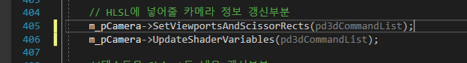

확인해본 결과 SetViewportsAndScissorRects()를 호출하지 않고 있었음이 드러났다.

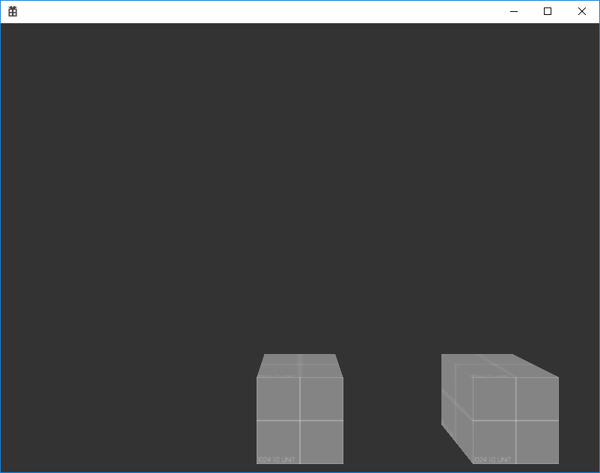

Model Rendering 과 Texture Rendering이 해결됐다.

Model 파일을 렌더링하기 위해 FBX 파일을 변환하고 이를 읽기 위해 CFBXData 클래스를 작성하고 Vertex, UV 등의 정보를 읽어오게 하였다. 이에 필요한 Converter는 이전에 손준혁 학우와 함께 작성해 두었으므로 이를 사용하였다.

CModelMesh 클래스를 CMeshIlluminatedTextured를 상속받아 작성하였고 CFBXData m_model 변수와 함께 Vertex와 UV를 위한 ID3D12Resource 포인터 변수를 2개 선언하고 ReadFile()를 이용하여 FBX 파일을 읽어올 수 있게 하였다. ID3D12Resource 포인터 변수를 사용하여 RootSignature의 Vertex와 UV 서술자 테이블에 접근할 수 있게 하였다.

중간에 파일을 못 읽어오는 문제가 있었는데 CFBXData 포인터 변수를 선언해두고 새로 메모리 할당을 해주지 않은 상태에서 안의 멤버 변수에 값을 넣어주려 하여 생긴 문제였다.

또한, 모델이 있는 오브젝트를 그리려 하면 실행화면이 전부 하얗게 보이는 문제가 있었는데 이는 모델의 UV 정보를 RootSignature의 UV에 해당하는 인덱스에 버퍼를 만들어줘야 했는데 UI에 해당하는 인덱스에 만들어버려서 생긴 문제였다.

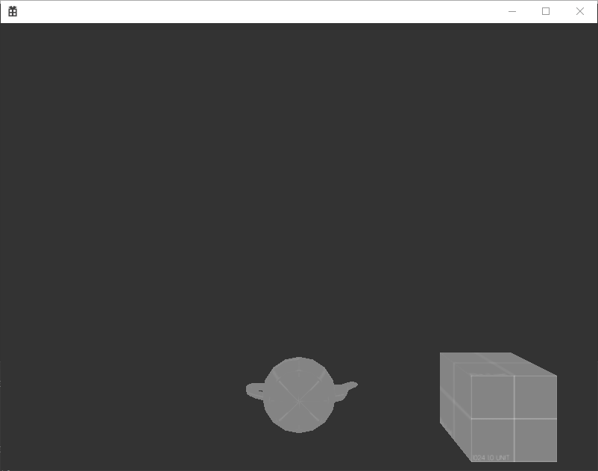

모델까지 띄우는데 성공했고 기분 좋은 상태로 commit을 하였다.

현재 수정해야 하는 것은 다음과 같다.

1. 현재 PSO를 빠른 테스트를 위해 즉석에서 선언하고 만들다 보니 코드가 상당히 지저분해졌다. 이 후에 변경해야 할 것이다.

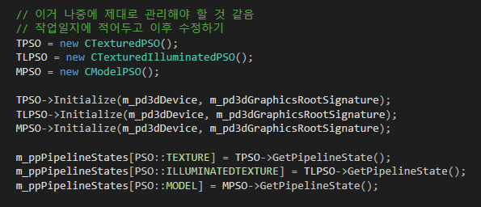

위치는 Scene.cpp의 CPlayScene::Initialize() 부분.

2. 현재 CModelMesh 클래스에서 생성할 때 Mesh 정보를 받아온다. Texture는 따로 만들고 있는데 이를 같이 관리할 수 있도록 수정하고 싶다. 이후에 수정하도록 하자. 지금은 Object 생성부 외에서 Texture를 만들고 이를 Object에 넣어주고 있다.

Git 분기를 한 차례 나눴다가 오류 해결한 뒤에 다시 병합하려 했는데 병합하는 과정에서 오류 해결하기 전으로 돌아갔다. Git 쓰는 법을 알아봐야 할 것 같다.

🡪 웹에서 분기 병합을 하였었고 비주얼 스튜디오 팀 탐색기에서 한 차례 풀을 해줬어야 했는데 이를 하지 않고 master 분기를 커밋 후 푸시 해줬더니 문제가 되었다. 다시 오류 해결을 위한 분기로 돌아가서 풀을 해주고 병합하고 커밋 후 푸시를 해줘서 해결하였다.

2018-08-17

Object를 이동시킬 때 생각나는 방법이 두 가지가 있다. 하나는 해당 Object에 들어온 이동 요청들을 전부 모아서 Update에서 실행하는 것이고 다른 하나는 키 입력을 처리하는 함수에 인자로 flowTime을 전해주는 것이다. 후자는 이미 해봤었고 구현하기 간단하다. 그러나 인자를 하나 더 줘야 한다는 사실이 기분이 별로 좋지가 않다. 어느 쪽이 성능상 더 뛰어날지 아직 확인할 수 없으므로 이번에는 전자로 해보려고 한다.

이를 위해서 Object 클래스에 임시로 이동할 정도를 저장해둘 절대 변화량 벡터가 필요하다. 일단 간단하게 생각나는 대로 구현해보았다.

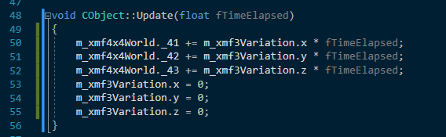

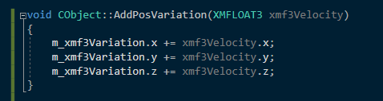

위와 같이 하였더니 의도한대로 이동하는 것을 볼 수 있었다. 속도는 이후에 Object 클래스에 변수 m_fSpeed를 주어 해결하였다.

지금 작성한 클래스는 CObject 클래스이며 이동과 관련된 부분은 CMovingObject 클래스로 상속하여 사용하는 게 좋을 것 같아 내용을 수정해주었다. 게임 내에서 가만히 있을 일반 Object와 계속 끊임없이 움직이는 Moving Object 중 Moving Object만 Update를 해주면 좋을 것 같아 둘을 나눠서 관리하기로 하였다. 일반 Object 다음 Moving Object를 관리하게 순서를 정해 두도록 하자.

2018-08-18

텍스처를 여러 종류를 사용할 수 있도록 Scene.cpp의 내용을 수정하였다.

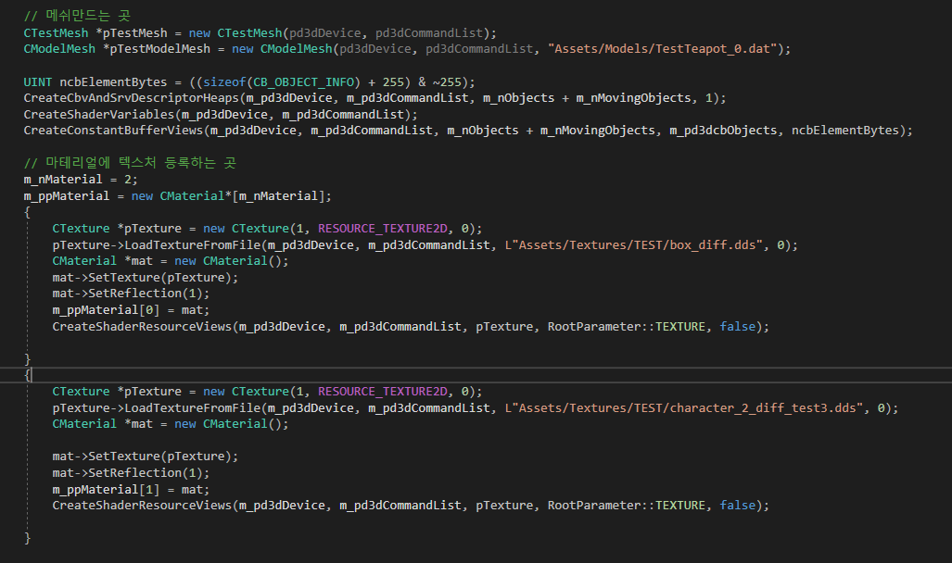

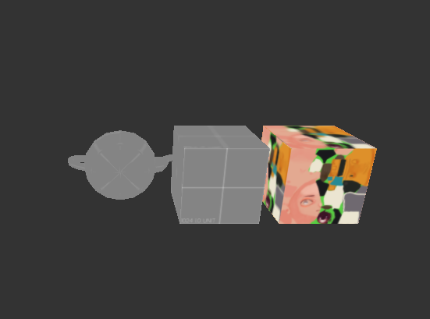

테스트를 해보기 위해 위와 같이 변경하여 서로 다른 텍스처가 적용되는 것을 확인하였다. 또한 키를 눌러 카메라가 바라보는 대상이 달라지게 하기 위해 CCamera 클래스에 SetTarget(), GetTarget() 함수를 만들고 숫자키 ‘1’, ‘2’로 테스트할 수 있게 작성하였다.

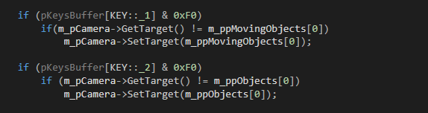

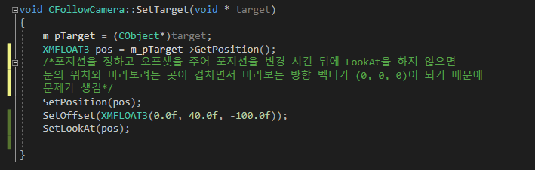

2018-11-24

애니메이션을 간략하게 끝냈다.

현재 Model 클래스는 여러 개의 Mesh와 하나의 Texture(모두 포인터 변수들)를 가지고 있다. Render()를 할 때, Texture 하나를 GPU로 올리기 위해 Set 하고 Mesh들을 그리는 방식. 이 경우, 한 Object마다 Texture를 하나밖에 쓸 수 없다. 이를 보완하기 위해서 Texture 포인터 배열을 만들고 이를 Render할 때 각 Mesh 별로 맞는 Texture를 Render 할 수 있게 하자. (단, 이럴 경우 GPUSet() 함수가 자주 불려서 성능이 떨어진다.

Mesh마다 자기한테 맞는 Texture가 무엇인지는 어떻게 알까? Mesh를 Model에 넣어줄 때 Texture 값도 같이 넣어줘야 하는가? Scene에서 Mesh와 Texture를 할당하고 관리할 예정이다.

CModel에서 넣어줄 때 맵이나 다른 구조체를 써서 인덱싱을 하는 것이 맞지 않을까? 같은 모델인데 텍스처만 다를 수도 있잖아. 근데 지금은 일단 띄우는게 중요하니까 텍스처 주소를 같이 넣어주는 식으로 하자. 그걸 위해서 구조체 TexMesh를 만들고 Mesh와 Texture를 같이 넣어주는 식으로 변경하였다.

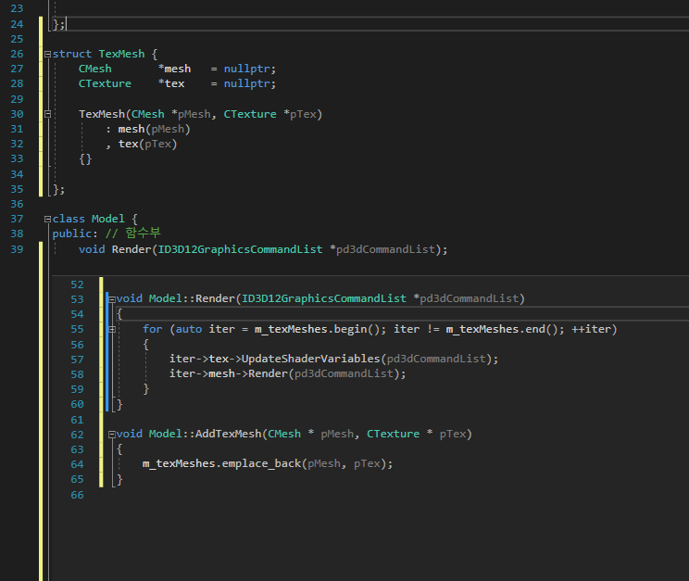

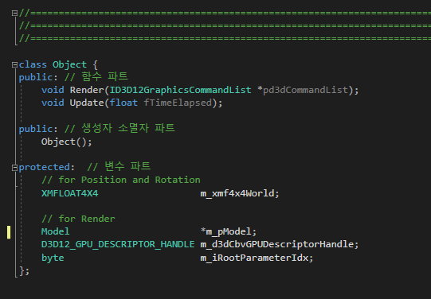

재작성된 테스트용 오브젝트 파트.

애니메이션 데이터에서 같은 본을 공유하는 애니메이션 클립(일단은 그렇게 칭하겠다)들을 어떻게 구분하고 업로드할지 고민 중이다. 아마 한 애니메이션 데이터 안에 넣은 다음에 각 클립 별 시작 시간을 정해두고 상태에 따라 그 구간 사이에서만 재생하는 식으로 해야할 듯. 하지만 일단은 AnimData를 CModel에 넣어두고 넘어가기.

현재 움직이는 Object는 Scene::Update()에서 모든 변환이 이루어진다. (예를 들어 중력가속도 계산 및 적용, 저장되어있던 이동량 등) 문제는 Scene::ProcessInput() 에서는 fFlowTime을 받지 않기 때문에 정확한 위치 변동을 계산할 수 없다는 점이다. 그래서 그 전까지는 움직이는 Object의 이동 방향을 Object에 저장해두고 Update()에서 그 양을 가지고 판단하게 해두었다.

2018-11-26

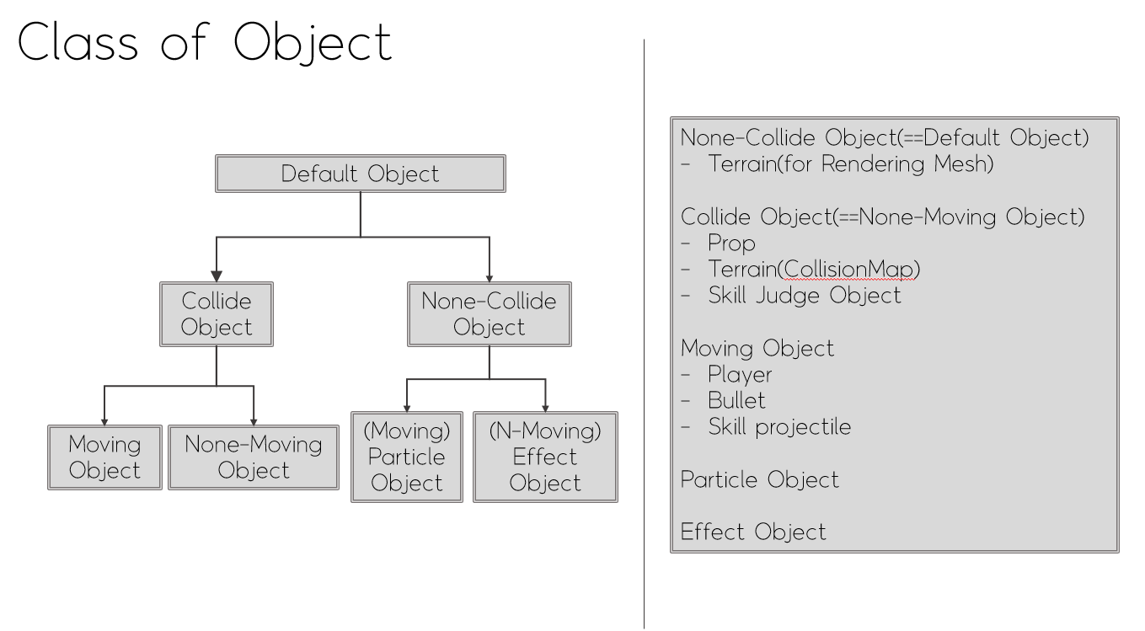

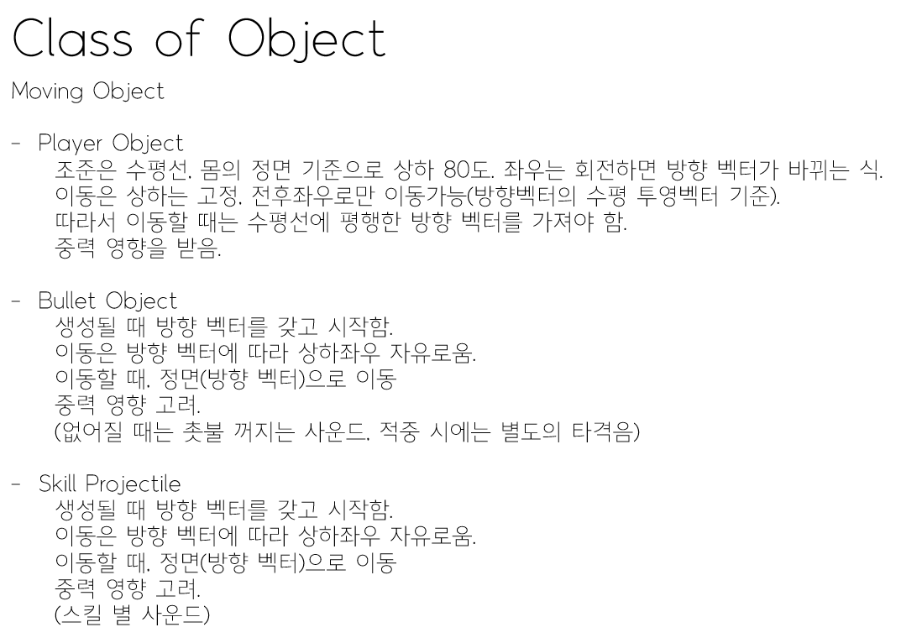

기획이 선행되어야 할 것 같아 우선 어떤 점들을 고려해야 하는지 작성하였다.

과연 Moving Object에 따로 방향 벡터 변수를 추가해줘야 하는가? Object의 월드 변환 행렬은 그 자체로서 Look Vector, Right Vector, Up Vector를 나타낸다.

- 애니메이션 보간 행렬을 구할 때의 아핀 변환 함수 XMMatrixAffineTransformation()는 인자로 XMVECTOR Scale, XMVECTOR RotateOrigin, XMVECTOR RotateQuaternion, XMVECTOR Translation 을 받는데 행렬이 이상하게 나오던 문제는 RatateOrigin을 아무 생각 없이 XMVectorZero()를 넣어주고 있어 생기는 문제였다.

- 렌더링 순서에 대해 생각해봐야 할 것 같다. 먼저 backgroundImg를 그리고 Object들을 그리고 마지막으로 UI를 그린다.

- Object Manager에서 해줘야 하는 일: 오브젝트별로 상수 버퍼 서술자를 만들고, 서술자 힙 주소를 받아와서 그곳에 업로드 하는 일까지?

- Scene에서 Object Draw를 위해 필요한 일들:

1. 루트 시그니처를 만들고 오브젝트의 정보를 올릴 루트 상수를 설정한다.

2. PSO를 만든다.

3. 서술자 힙을 만든다.

4. 상수버퍼를 매핑할 주소 저장용 리소스 변수 및 매핑한 주소 변수.

5. 상수버퍼 서술자 만들기

지금은 Object들이랑 AnimationData의 BoneMatrix, Texture를 위한 서술자 하나 정도가 있으면 된다. BoneMatrix는 32개로 정해두고 텍스처는 1개로 해두자.

먼저 ObjectMng를 만들고 numTotalObjects를 가져와서 서술자 힙을 만든다. ObjectMng는 초기화하면서 각 Object에게 m_pcbMappedObjectAddress 값을 준다. numTotalObject는 levelData가 있어야 구할 수 있으므로 먼저 선행되어야 한다. ObjectMng에서는 Object에게 Mesh와 Texture를 정해줘야 하는데 이를 위해서 CMesh와 CTexture는 각각 string 자료형 Name을 가지는 것이 좋을 것 같다.

Max에서 Export할 때 Y-up이랑 Z-up이랑 y랑 z랑 안 바뀌는데???

2018-11-29

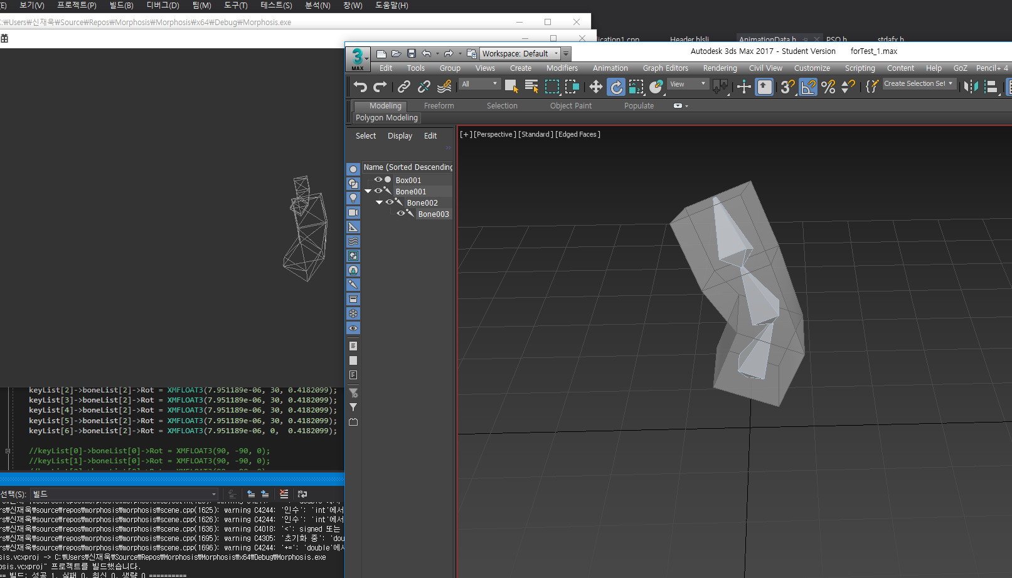

보간된 행렬들에 y축으로 -90도 회전 및 y축 반전 행렬을 곱해주었더니 드디어 제대로 된 애니메이션이 된다!